URZĄD GMINY KWIDZYN informuje, iż na terenie Gminy Kwidzyn

25 września 2010 roku

przeprowadzona zostanie ZBIÓRKA ODPADÓW WIELKOGABARYTOWYCH

samochodami Przedsiębiorstwa Usług Sanitarnych PUS Sp. z o.o. z Kwidzyna
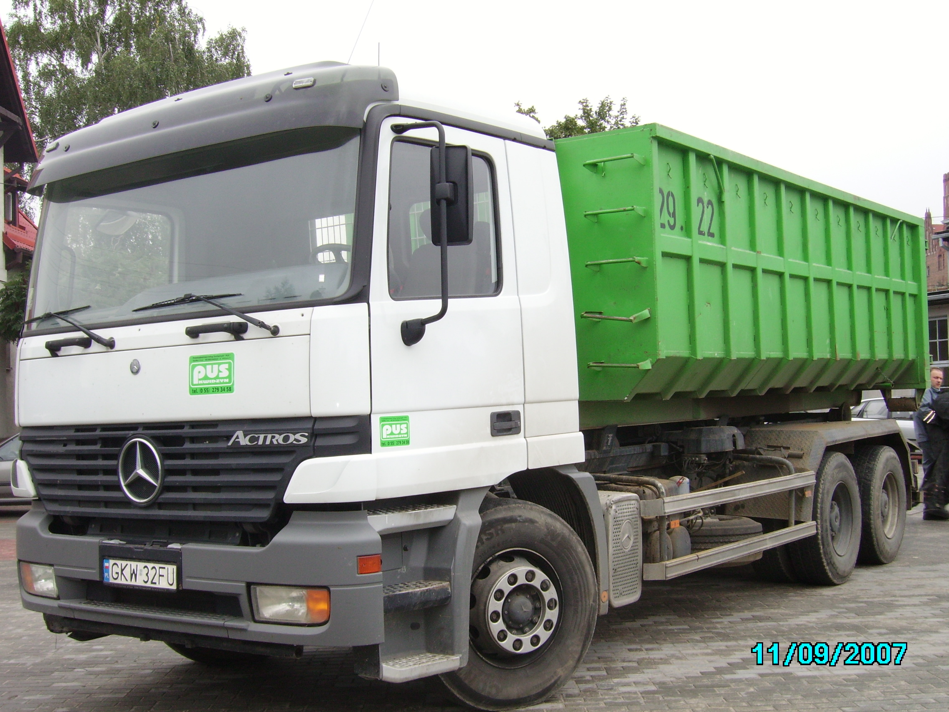


Wielkogabarytowe odpady należy składować przy pojemnikach na odpady
segregowane. Ich wywóz nastąpi w godzinach przestawionych poniżej.

 | MIEJSCOWOŚĆ | GODZ.
1 | Rozpędziny | 8:20 | 15 | Baldram | 13:00
2 | Nowy Dwór | 8:40 | 16 | Tychnowy | 13:20
3 | Grabówko | 9:00 | 17 | Brachlewo | 13:40
4 | Obory | 9:20 | 18 | Dubiel | 14:00
5 | Mareza | 9:40 | 19 | Brokowo | 14:20
6 | Mareza osiedle | 10:00 | 20 | Kamionka | 14:40
7 | Korzeniewo | 10:20 | 21 | Górki (osiedle) | 15:00
8 | Lipianki | 10:40 | 22 | Dankowo | 15:20
9 | Gniewskie Pole | 11:00 | 23 | Rakowice | 15:40
10 | Pastwa | 11:20 | 24 | Rakowiec | 16:00
11 | Janowo | 11:40 | 25 | Pawlice | 16:20
12 | Szałwinek | 12:00 | 26 | Ośno | 16:40
13 | Gurcz | 12:20 | 27 | Licze | 17:00
14 | Podzamcze | 12:40 | 28 | Bronno | 17:20

Zbiórka obejmuje: szafy, regały, krzesła, fotele, łóżka,
materace, kanapy, stoły itp. oraz sprzęt AGD

Zbiórka nie dotyczy odpadów w ilościach i rodzaju wskazujących na inne źródło pochodzenia niż gospodarstwo domowe.

